**SPRINT 4 – TRILOTE**

**Product owner: Enrique Soliz**

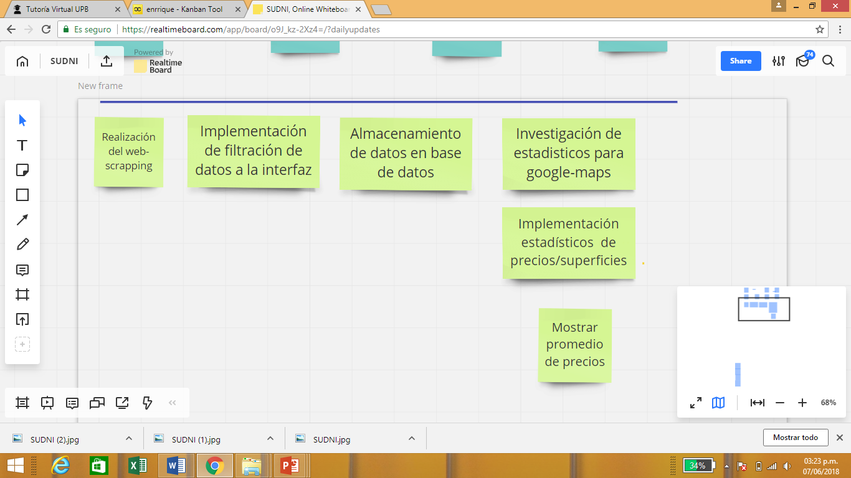

**DIA 06/06/18**

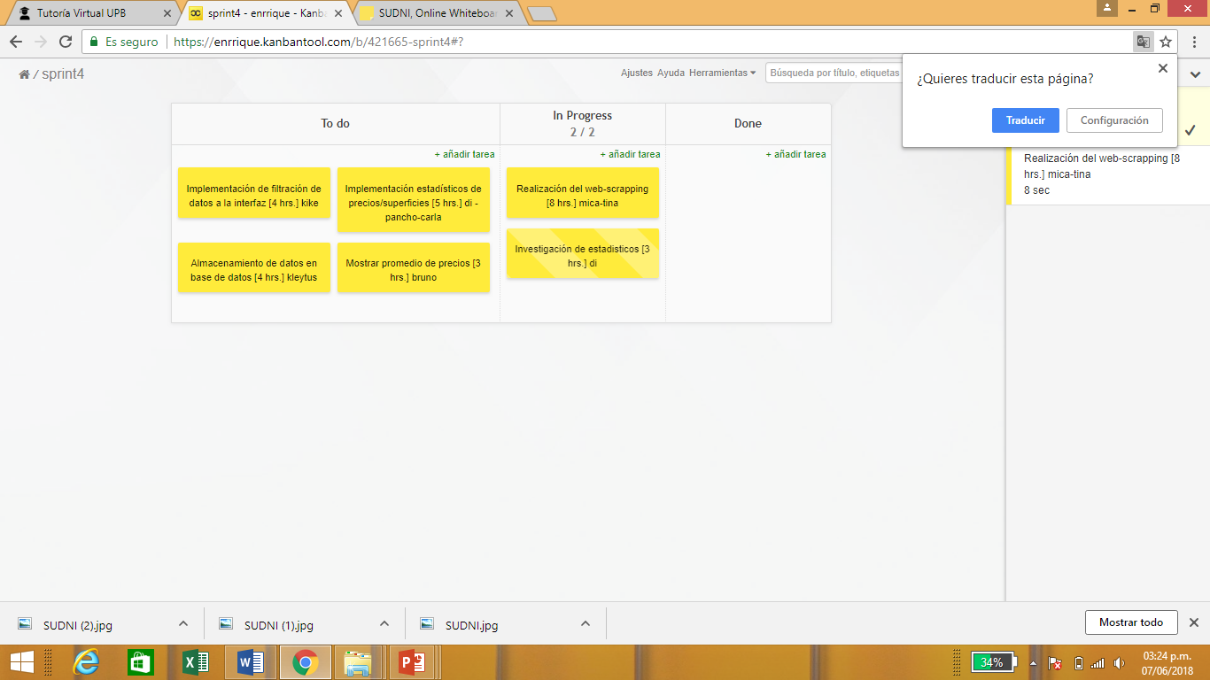

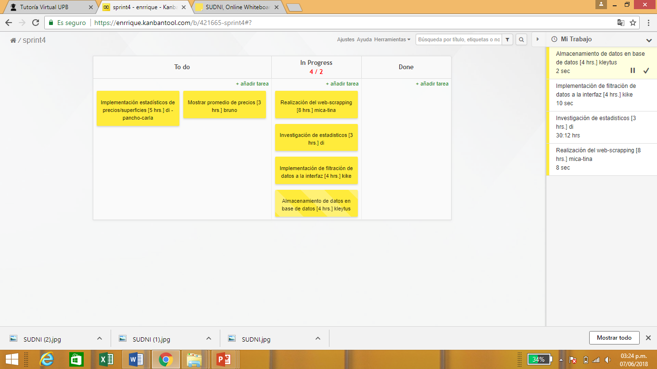**DIA 07/06/18**

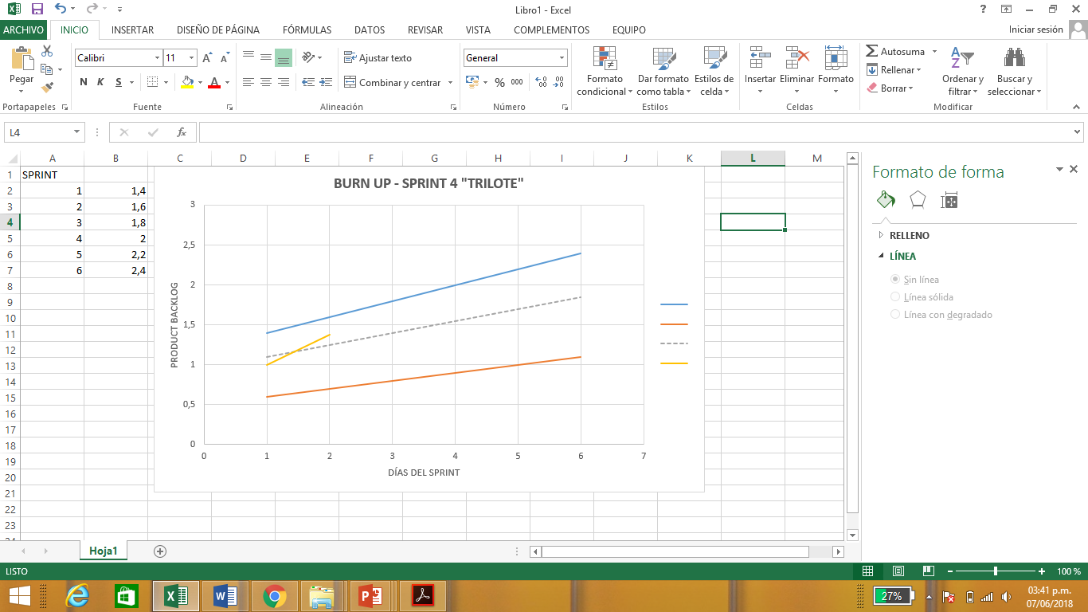Gráfico Burn Up

Velocidad optimista

Velocidad optimista

Velocidad real

Velocidad prevista

Velocidad pesimista